 | Universidade Federal da Paraíba |  | Procedimento Operacional - PO
Unidade: Pró-Reitoria de Administração
Processo: Recolhimento de bens móveis inservíveis
Identificação: PRA/CAD/DIPA/01 |  | Versão: 00 | Nº de folhas: 06

OBJETIVO
O presente manual tem como objetivo instituir as diretrizes para o recolhimento de um bem permanente considerado inservível do acervo patrimonial de uma unidade, de acordo com a legislação vigente (Decreto nº 9373/2018) e expressamente autorizada pela DIPA, que irá dar a devida destinação ao patrimônio inservível, conforme avaliação realizada.

PÚBLICO ALVO
Unidades gestoras da UASG 153065.

GLOSSÁRIO DE TERMOS E SIGLAS
Alienação – Procedimento de transferência do direito de propriedade de um bem inservível que poderá ocorrer mediante doação, permuta ou venda.
Bem móvel – Bem suscetível de movimento próprio, ou de remoção por força alheia, sem alteração da substância ou da destinação econômico-social, classificados nos termos e demais condições previstas na Portaria da Secretaria do Tesouro Nacional do Ministério da Fazenda nº 448/2002, podendo ser material permanente ou de consumo.
Bem móvel de consumo – Aquele que, em razão de seu uso corrente e da definição da Lei nº 4.320/64, perde normalmente sua identidade física ou tem sua utilização limitada a dois anos.
Bem móvel permanente – Aqueles que, em razão de seu uso corrente, não perde a sua identidade física ou tem uma durabilidade superior a dois anos.
Bem inservível - bem classificado em:
I – Ocioso – bem móvel que se encontra em perfeitas condições de uso, mas não é aproveitado;
II – Recuperável – bem móvel que não se encontra em condições de uso e cujo custo da recuperação seja de até 50% do seu valor de mercado ou cuja análise de custo e benefício demonstre ser justificável a sua recuperação;
III – Antieconômico – bem móvel cuja manutenção seja onerosa ou cujo rendimento seja precário, em virtude de uso prolongado, desgaste prematuro ou obsoletismo. O bem terá rendimento precário, quando sua utilização acarretar isoladamente ou cumulativamente os seguintes efeitos: consumo elevado de insumos; consumo não sustentável de insumos; ineficiência energética; ou
IV – Irrecuperável – bem móvel que não pode ser utilizado para o fim a que se destina, devido à perda de suas características ou em razão de ser o seu custo de recuperação ser maior do que 50% do seu valor de mercado ou de a análise do seu custo e benefício demonstrar ser injustificável a sua recuperação.
Carga patrimonial - Instrumento administrativo de atribuição da responsabilidade, relacionando os bens patrimoniais lotados em determinada unidade ou subunidade, da guarda, da conservação e do uso destes bens ao seu detentor. A atribuição da carga patrimonial é feita por meio dos Termos de Responsabilidade.
Depósito – Local de “trânsito” de bens permanentes, onde se guarda o bem até sua destinação final.
Detentor da Carga Patrimonial – Servidor que, em razão do cargo ou função que ocupa ou por indicação de autoridade superior, responde pela guarda, pela conservação e pelo uso dos bens permanentes que a Administração da UFPB lhe confiar mediante Termo de Responsabilidade.
DIPA – Divisão de Patrimônio/CAD/PRA. Unidade responsável pelos registros, alterações, tombamentos, movimentações, alienações sobre todo o patrimônio da instituição. Os servidores da DIPA possuem o perfil no SIPAC de Gestor de Patrimônio Global.
Gestor de Patrimônio Local - O mesmo não possui responsabilidade sobre os bens da unidade, somente o dever de desenvolver atividades para a organização da gestão patrimonial.
GM - Guia de movimentação.
PRA - Pró-Reitoria de Administração.
Recolhimento – Modalidade na qual um bem inservível é deslocado da Unidade Detentora do bem patrimonial para o depósito da Divisão de Patrimônio após formalização do pedido de recolhimento, para posterior destino, conforme a legislação vigente.
SCT – Seção de Classificação e Tombamento/DIPA/CAD/PRA.
SIPAC – Sistema Integrado de Patrimônio, Administração e Contratos.
Tombamento – Registro de controle patrimonial dos bens permanentes, caracterizado pela atribuição de um código (número) e por registro documental.
TR – Termo de responsabilidade. Instrumento administrativo impresso ou eletrônico de atribuição de responsabilidade pela guarda, pela conservação e pelo uso de material permanente.
Transferência – Qualquer deslocamento do bem em caráter permanente para outro local, com mudança de responsabilidade pela carga patrimonial. Envolve a movimentação de bens móveis em sistema informatizado e de maneira operacional (transferência física). Ocorre apenas dentro do mesmo órgão ou entidade.
UASG – Unidade administrativa de serviços gerais.

LEGISLAÇÃO APLICADA E DOCUMENTOS DE REFERÊNCIA
- Decreto nº 9.373/18;
- Resolução nº 01/2018 do Conselho Curador da UFPB;
- Manual SIPAC – Módulo de Patrimônio Móvel;

INFORMAÇÕES GERAIS
- Para que seja considerado inservível, o bem deverá ser classificado, conforme art. 3º do Decreto nº 9373/2018, em: I – Ocioso; Recuperável; III – Antieconômico – IV – Irrecuperável.
- Os bens móveis inservíveis ociosos e os recuperáveis poderão ser reaproveitados, mediante transferência, conforme a conveniência de unidades interessadas.
- Os bens móveis inservíveis cujo reaproveitamento seja considerado inconveniente ou inoportuno serão alienados em conformidade com a legislação aplicável às licitações e aos contratos no âmbito da administração pública federal direta, autárquica e fundacional, indispensável a avaliação prévia.
- Os bens permanentes específicos, a exemplo de símbolos nacionais, armas, munições e equipamentos pirotécnicos, e outros que possam ocasionar perigo ou transtorno, serão inutilizados em conformidade com a legislação específica.
- Os bens que ofereçam ameaça vital para pessoas, risco de prejuízo ecológico ou inconvenientes, de qualquer natureza, deverão ser inutilizados e remetidos a pessoas jurídicas inscritas no Cadastro Nacional de Operadores de Resíduos Perigosos, conforme art. 38 da Lei nº 12.305, de 2010, contratadas na forma da lei.
- Qualquer unidade ou subunidade da UFPB poderá realizar o processo de recolhimento de bens permanentes inservíveis mediante solicitação do responsável pela unidade. Não há nenhuma obrigação de participação de subunidades nos processos da unidade superior, assim como estas podem realizar seus próprios processos isoladamente. Apesar de não obrigatório, a DIPA recomenda, por razões de economia logística, que seja realizado o pedido de recolhimento conjunto da unidade e subunidades vinculadas.
- Caberá ao gestor de patrimônio local dar suporte nas atividades de recolhimento dos bens móveis inservíveis nas unidades as quais forem vinculadas a ele.
- Os pedidos de recolhimento poderão ser feitos de acordo com a necessidade das unidades, sendo obrigatório o processo completo, independentemente do tamanho da unidade ou quantitativo dos bens a serem recolhidos.

PROCEDIMENTOS NECESSÁRIOS
Passo a Passo do Processo: Procedimentos de recolhimento de bens móveis inservíveis.
Etapa | Quem Faz? | O que faz?
1 | Unidade interessada | O gestor de patrimônio local da unidade será responsável por realizar o levantamento e a classificação dos bens inservíveis e preencher formulário (laudo) com a relação dos bens permanentes da unidade a serem recolhidos. Para que sejam recolhidos, os bens serão classificados como ociosos, recuperáveis, irrecuperáveis ou antieconômicos.
2 | Unidade interessada | Formalizar processo no SIPAC (Tipo: Solicitação; Assunto: 032.3) contendo formulário assinado pelo gestor de patrimônio local da unidade e pelo dirigente da unidade, solicitando o recolhimento dos bens considerados inservíveis, conforme a classificação.  *O formulário de solicitação deve conter: listagem dos bens a serem recolhidos com sua descrição, tombamento (se possível identificar), localização física e classificação, conforme uma das categorias acima; indicação dos contatos de pessoa responsável pelo acompanhamento do processo.  *Caso o bem não possua tombamento, coloque SEM TOMBAMENTO e descreva-o com o máximo de informações a respeito dele, tais como marca, modelo, especificações técnicas, dentre outras informações.
3 | Unidade interessada | Enviar processo para a Seção de Classificação e Tombamento (11.00.67).
4 | SCT | Receber o processo.  *A SCT leve em média 1 dia útil para recebimento, sendo os processos de recolhimento atendidos por ordem de chegada mediante disponibilidade de veículos e carregadores.
5 | SCT | A SCT irá entrar em contato para agendar o recolhimento físico dos bens inservíveis com o servidor indicado pela unidade demandante no formulário de solicitação.  *Serão agendados quantos dias forem necessários para o atendimento total do processo não sendo necessariamente consecutivos.
6 | SCT | No(s) dia(s) agendado(s) a SCT irá encaminhar veículo e carregadores para executar o recolhimento físico dos bens.  *O recolhimento dos bens deverá ser acompanhado por servidor da unidade demandante (não necessariamente membro da comissão).  *Apenas serão recolhidos bens listados no formulário de solicitação constante no processo, não podendo ser incluídos bens na listagem durante o recolhimento físico. Caso algum bem da listagem não seja recolhido, ele será indicado no processo.  *Após o recolhimento os bens serão destinados de acordo com a classificação para os respectivos depósitos.
7 | SCT | Executar o recolhimento dos bens no SIPAC, conforme formulário de solicitação constante no processo.  *Após a execução, o próprio SIPAC irá gerar o(s) Termo(s) de Responsabilidade e as Guia(s) de Movimentação.  Caminho: SIPAC → Módulos → Patrimônio Móvel → Gerência → Movimentações → Recolhimento de Bens.  Consulte o manual do passo a passo no SIPAC AQUI.
8 | SCT | Anexar o(s) TR e a(s) GM ao processo e solicitar a assinatura dos mesmos.  *As GM deverão ser assinadas pelo detentor da carga patrimonial da unidade demandante e pelo responsável do depósito de inservíveis. O TR deverá ser assinado apenas pelo responsável do depósito de inservíveis.
9 | SCT | Enviar o processo a unidade demandante para ciência e arquivamento.
10 | Unidade interessada | Receber e arquivar processo.

FORMULÁRIOS E MODELOS CORRELATOS
- Modelo de Formulário de Solicitação de Recolhimento de Bens Inservíveis – Disponível em: SITE da PRA.

FLUXOGRAMA
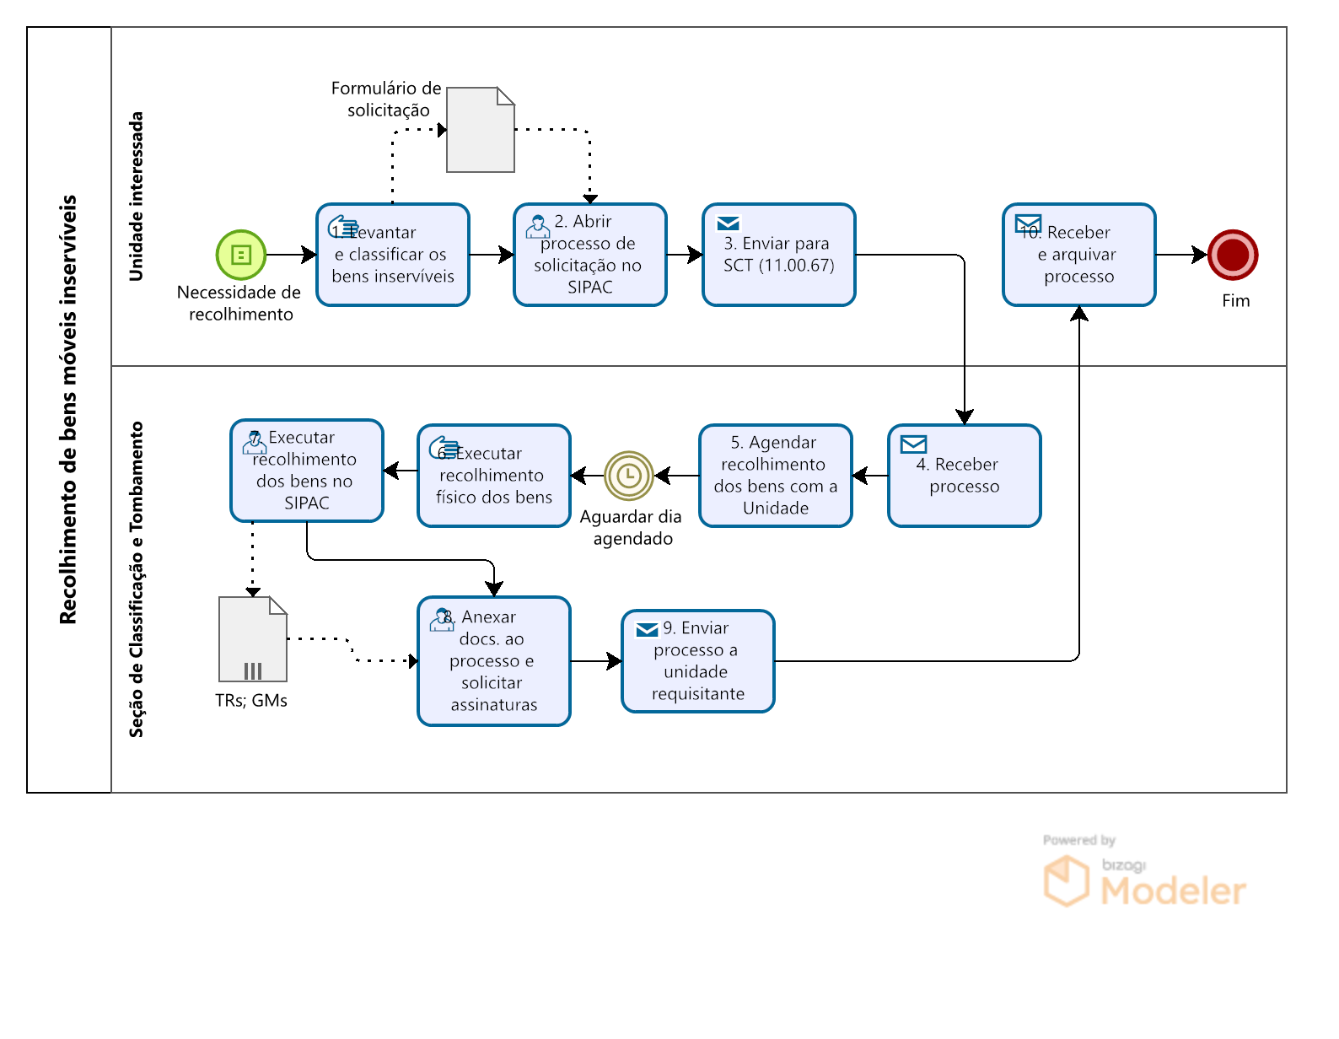

INDICADORES
- Quantidade de processos de recolhimento/dias trabalhados;
- Quantidade de bens recolhidos por unidade;
- Quantidade de bens ociosos/quantidade de bens recolhidos.

CONTATO
Divisão de Patrimônio/CAD/PRA
E-mail: divisaodepatrimonio@pra.ufpb.br
Telefone: (83) 3216-7424

CONTROLE DE REVISÃO
Revisão | Data | Histórico das Revisões | Item(ns) Revisado(s) | Revisado por
00 | 28/07/2022 | Revisão Final | Todos | Dennis Thadeu Freitas

Elaborado por: Rebeca Honorato Neiva | Aprovado por: Márcio André Veras Machado | Data: 18/11/2022

